南投縣仁愛鄉互助國民小學成果照片

活動名稱 |  |  | 全校學生集合-家庭教育宣導
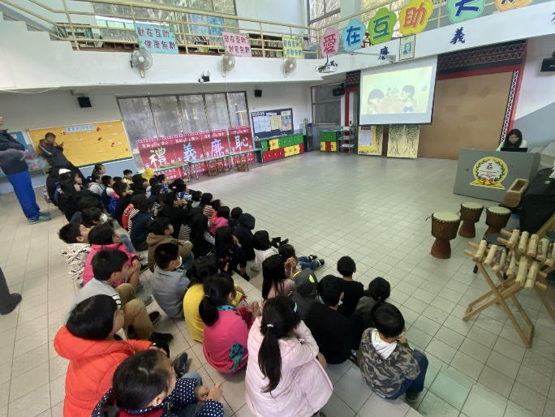 |  |  |  | 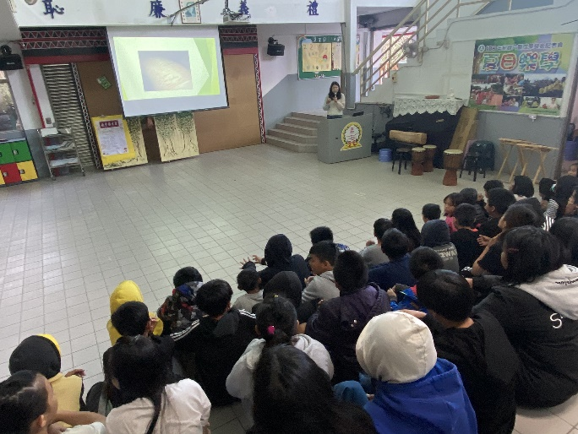
說明 | 家庭教育影片宣導 |  |  | 說明 | 家庭教育影片宣導
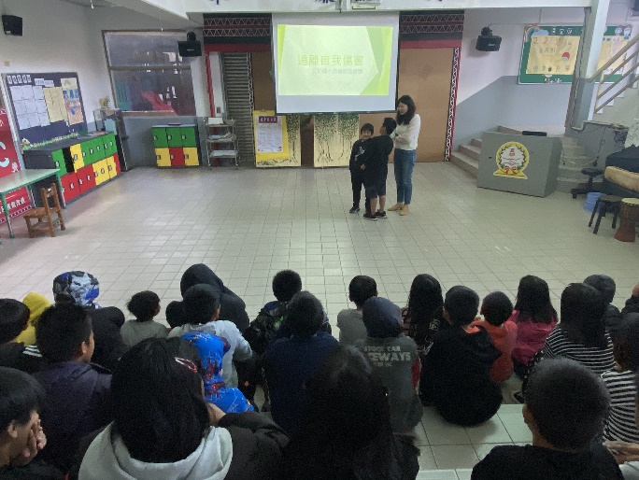 |  |  |  | 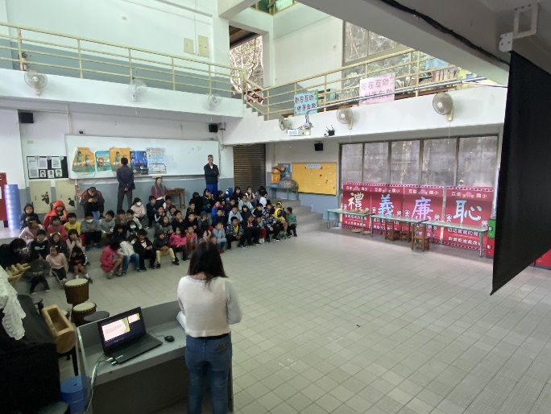
說明 |  | 討論分享 |  | 說明 |  | 討論分享

